4º ANO
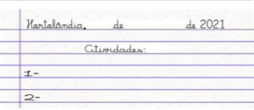

ATIVIDADES PARA 26 a 30 JULHO DE 2021
DIA DA  SEMANA | ROTINA DIÁRIA  DESCRIÇÃO DAS ATIVIDADES
Segunda-feira 26/07 | Leitura diária: A cicatriz de Llan Brenman disponível no grupo de pais de sua sala no WhatsApp.  Português : Os alunos deverão responder as questões no livro de Português páginas 92, (exercício 1) 93,94 e 95. E realizar exercício de substantivo composto no caderno.  Educação Física: Que tal se exercitar um pouquinho? Dê uma olhadinha no PORTAL, na atividade preparada pelo professor de Educação  Física!
Terça-feira  27/07 | Leitura diária: A cicatriz de Llan Brenman disponível no grupo de pais de sua sala no WhatsApp.  Matemática: Os alunos deverão realizar a atividade no caderno de matemática página 80 ( exercícios 5,6,7 e 8). Depois, resolver as situações- problema no caderno.  Inglês:
Quarta-feira  28/07 | Leitura diária: A cicatriz de Llan Brenman disponível no grupo de pais de sua sala no WhatsApp.  História: Os alunos deverão realizar a atividade no livro de História nas páginas 20 e 21.  Arte: Que tal fazer uma atividade de arte e  exercitar a criatividade? Dê uma olhadinha na atividade de Arte em nosso BLOG.
Quinta-feira  29/07 | Leitura diária: A cicatriz de Llan Brenman disponível no grupo de pais de sua sala no WhatsApp.  Geografia: Os alunos deverão realizar uma pesquisa da região: SUDESTE.
Sexta-feira  30/07 | Leitura diária:A cicatriz de Llan Brenman disponível no grupo de pais de sua sala no WhatsApp.  Ciências: Os alunos deverão realizar a atividade no livro de Ciências nas páginas 36 e 37.
Olá queridos alunos e famílias!! Tudo bem?? Esperamos que sim!!
Vamos iniciar as atividades desta semana. Crianças, lembram quando estudamos em PORTUGUÊS o que era SUBSTANTIVO? E Substantivo Abstrato e concreto? Vamos relembrar.
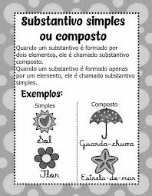
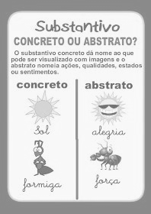
Como já conversamos antes, existem vários tipos de substantivos. Hoje vamos estudar também a respeito dos substantivos simples e composto. Para isso, realizem as atividades das páginas 92 e 93 do livro de Português.

Substantivo simples é formado por uma única palavra e o substantivo composto é formado por duas ou mais palavras. Sem complicações esses substantivos, não é mesmo?
E agora, escrevam as respostas do exercício abaixo no seu caderno:
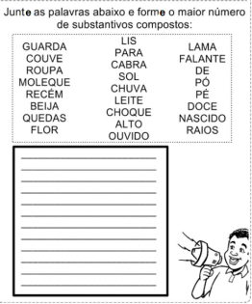

Vamos agora, conhecer outros tipos de substantivos:
Lá no final da página 93 vocês vão conhecer os substantivos primitivos e derivados. Vocês vão ver que também é fácil! Podem realizar as atividades das páginas 93, 94 e na página 95 somente o exercício nº 6.
Até que não levou muito tempo para realizar essas atividades! Quanto tempo vocês acham que gastaram para completar as tarefas de Português?
Em MATEMÁTICA, vamos terminar nossos estudos de medida de tempo. Para isso, realizem as atividades da página 80 do livro.
Vamos treinar nosso conhecimento mais um pouquinho:

Matemática /Problemas de multiplicação
Copiem e resolvam no caderno, não esqueçam de colocar as respostas.
1) Em uma caixa há 45 limões. Quantos limões caberão em 2 caixas?
R:..................................................................................................................
2) Antônio tem 6 dezenas de bolas de gude e seu irmão tem o dobro. Quantas bolas de gude tem o irmão de Antônio?
R: ..............................................................................................................................
3) Gabriela tem 10 sacos com 35 balas em cada um. Quantas balas Gabriela tem ao todo? R:.......................................................................................................................................
4) Em uma sala há 5 prateleiras com 125 livros cada uma. Quantos livros há na sala? R:....................................................................................................................................
Vocês sabiam que a matemática sempre esteve presente na vida das pessoas. Da pré-história até hoje!
Como estamos falando de pré-história, que tal conhecer um pouquinho?
Em “HISTÓRIA” nesta semana vamos conhecer um pouco da Pré-História do Brasil. Ler e realizar as atividades no livro, nas páginas 20 e 21.
Como vimos nessa leitura, o “Parque Nacional da Serra da Capivara”, fica situado no estado do Piauí.
Para saber mais: Piauí é um dos estados que formam a Região Nordeste.

Em “GEOGRAFIA”, estamos estudando as regiões do nosso País. Já sabemos que estão divididas em 5 grandes regiões: Norte, Nordeste, Centro-Oeste, Sudeste e Sul.
Para conhecermos um pouco mais da nossa Região Sudeste, realize uma pesquisa sobre a cultura, as comidas típicas, as danças, o clima, os pontos turísticos e os principais destaques da REGIÃO SUDESTE.
Estamos acompanhando por meio dos noticiários, que em todas as regiões brasileiras a COVID-19 está fazendo diversas vítimas. Em “CIÊNCIAS”, estudaremos sobre algumas situações que temos vivenciado, como por exemplo, o fato de existirem vírus em nossas gotículas de saliva, que são expelidas quando tossimos ou espirramos e que permanecem no ambiente por algum tempo.
Para entendermos melhor esse assunto, leia as páginas 36 e 37 do livro. E realizem as atividades das páginas citadas.
Pronto!
Semana finalizada!
Até a próxima!
Fiquem bem!

